Pertemuan 11: Graph
Nama : Hanif Mishbah Zulfikar
NIM : J0403251102
Kasus : Hubungan Sosial Media
Screenshot hasil program
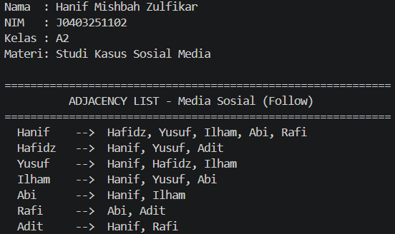
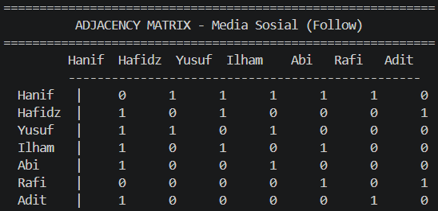
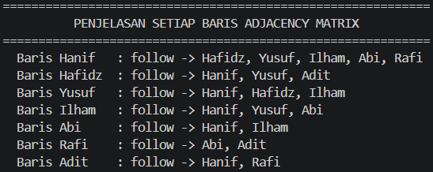

Gambar/desain graph
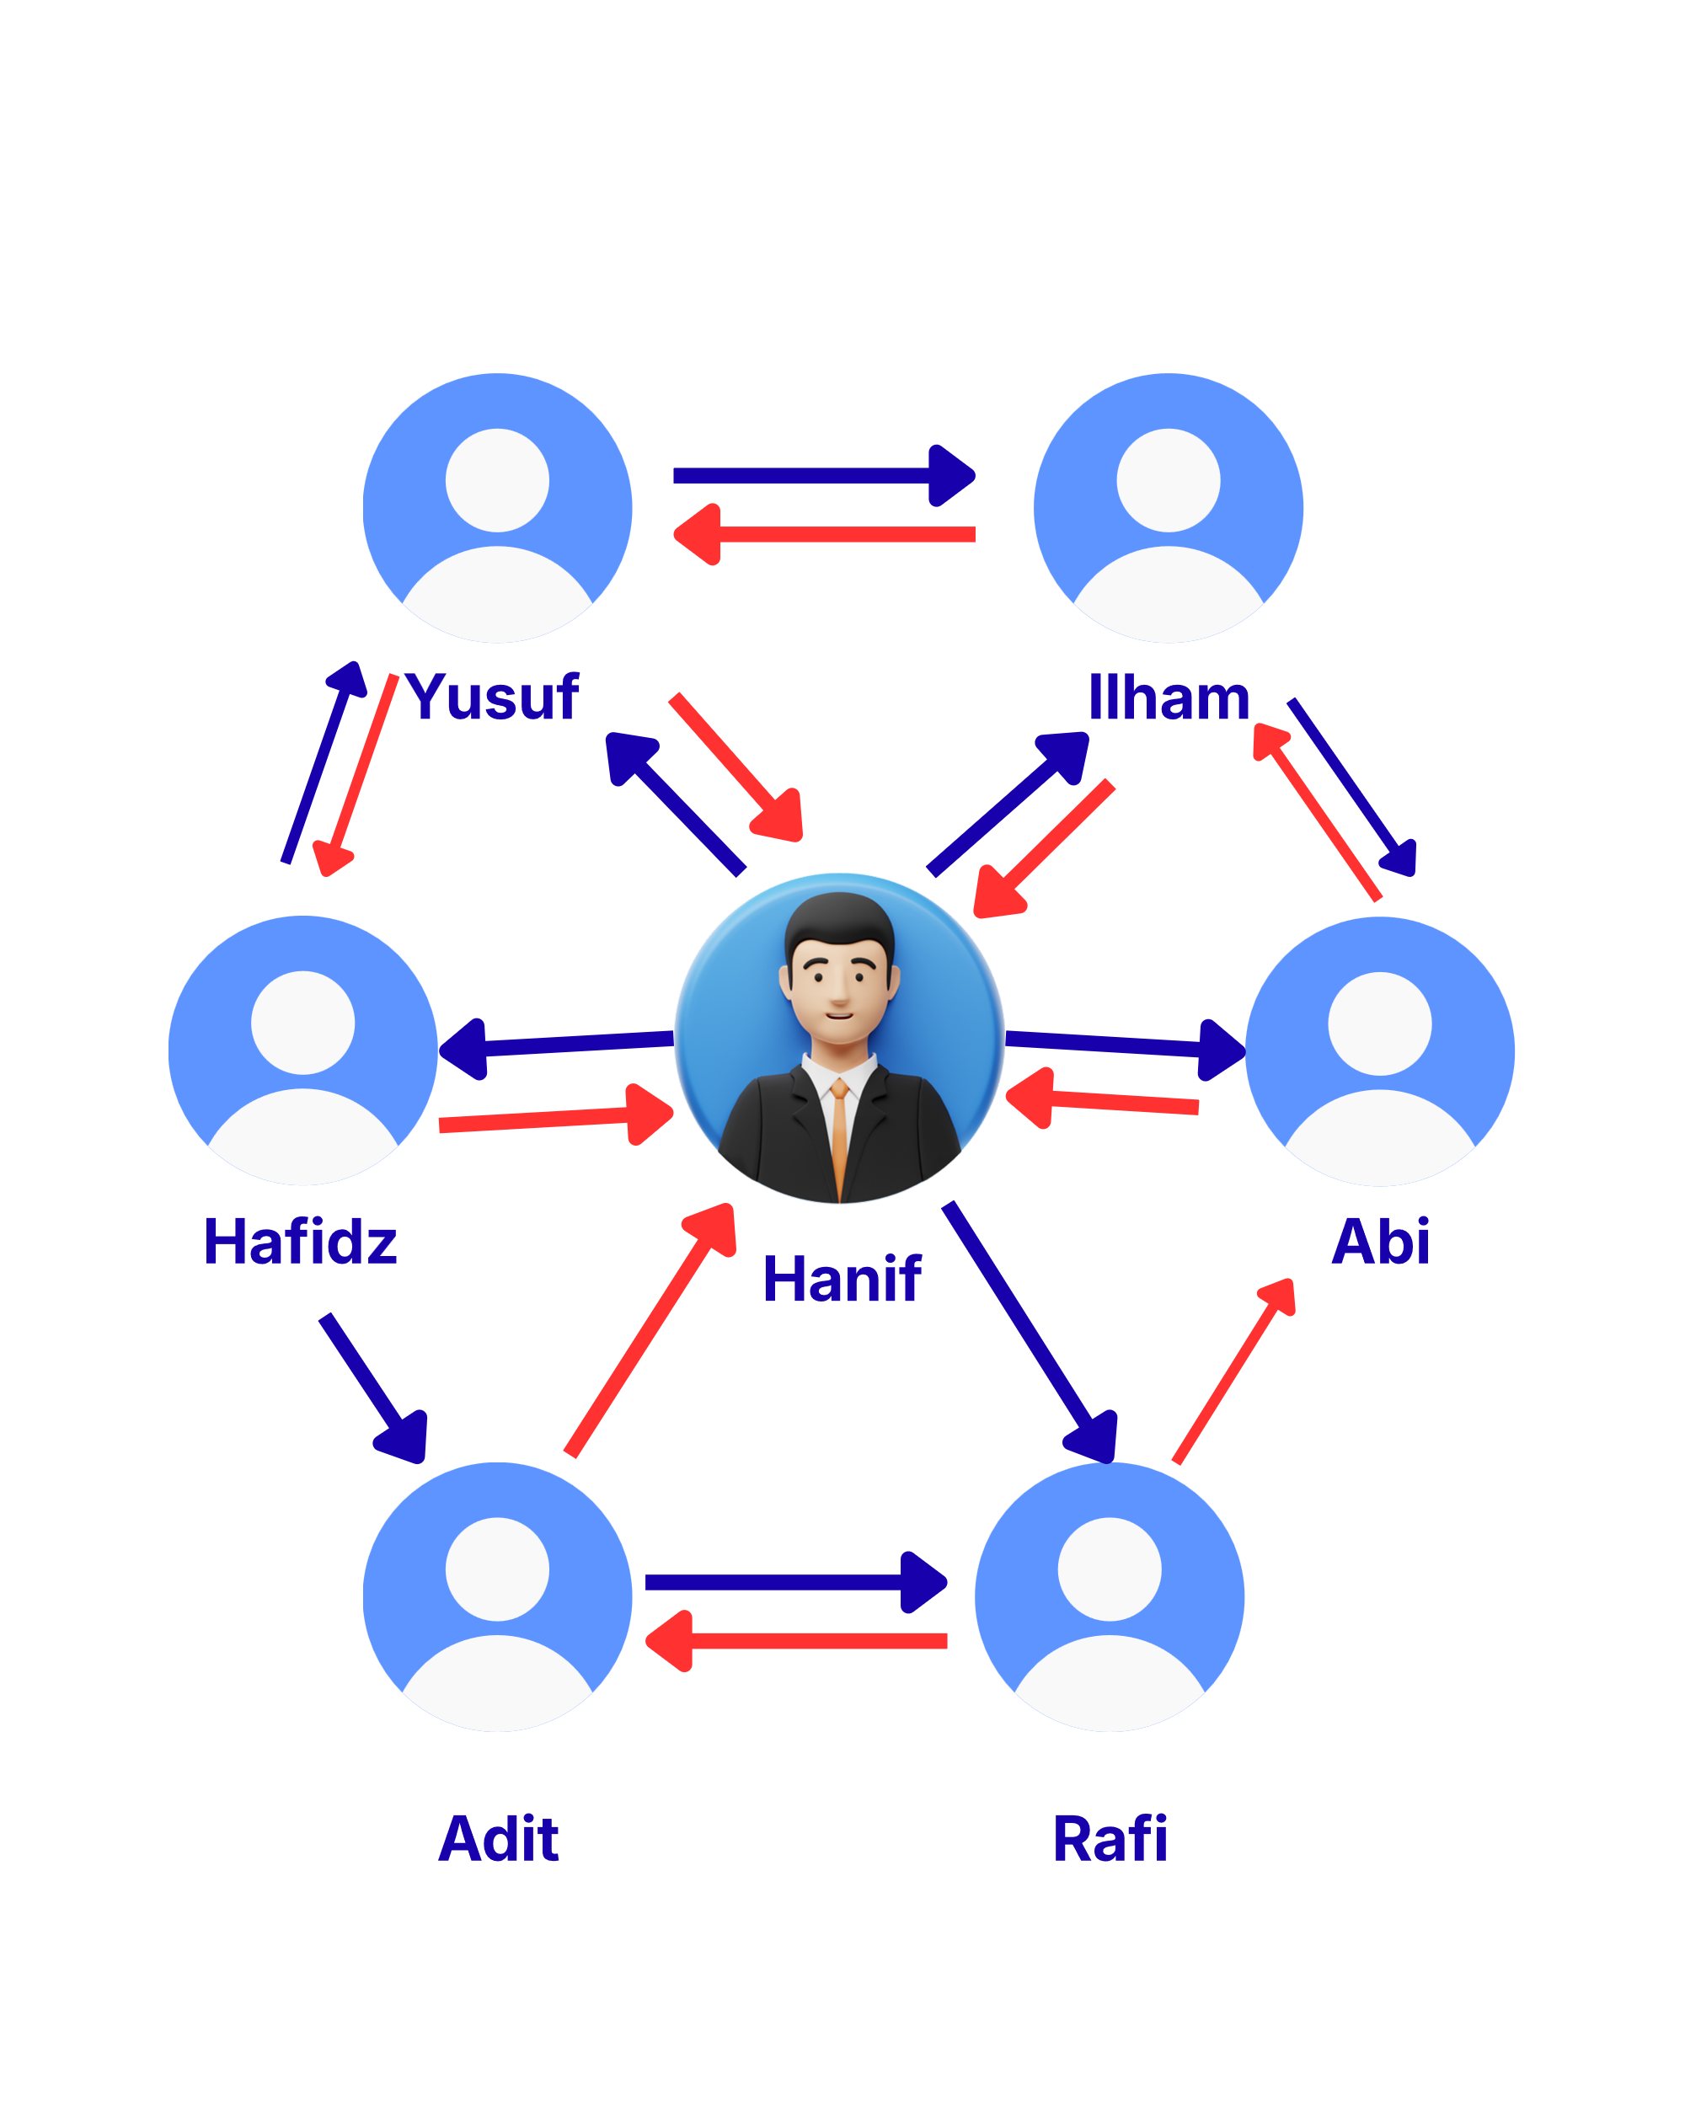
Penjelasan node dan edge
- Node/Vertex
Node merepresentasikan User yang memiliki nama-nama yang unik.
- Edges
Edges merepresentasikan hubungan follow antar user.
- Graph
Graph menggunakan jenis graph berarah karena ada kemungkinan beberapa user tidak follow back.
Analisis adjacency list vs matrix:
- Jenis Graph: directed
- Alasan memilih edge: karena ada kasus beberapa user tidak follow back.
- Representasi yang lebih cocok: List, karena graph tidak harus mengecek seluruh node dalam list hubungan, hanya seluruh list dan hubungannya saja. Pada kasus ini juga ada beberapa user yang memiliki jumlah follow sedikit.
- Kepadatan Graph: Sparse
Kesimpulan singkat:
Berdasarkan hasil dapat disimpulkan bahwa penggunaan adjacency list lebih cocok untuk struktur data terkait kasus media sosial karena pada implementasinya tidak seluruh data saling berelasi dan tidak seluruh data perlu dilakukan pencatatan, seperti user sebagai node berpotensi untuk tidak terhubung satu sama lain, ada kasus dimana user terkoneksi secara sepihak atau keduanya.

